**Week van de Buitenschoolse Kinderopvang 12/10-16/10 : GELUKt**

**IBO De Zandloper te Vosselaar**

Voor onze week van Geluk wilden we graag het geluk brengen of delen met mensen die volgens ons het beste geluk konden gebruiken. Daarom hebben we contact opgenomen met het OCMW van onze gemeente.

Zij hebben ons het idee gegeven om het geluk te delen met de senioren van onze gemeente in CADO en de serviceflats. Er was ook het idee om te gaan spelen met de jonge asielzoekers die in het LOI verblijven, maar dat nemen we op een ander moment terug op.

Maandag: Koekjes bakken

Stagiair Shirley bakte met de begeleiding en onze lagere schoolkinderen een heleboel koekjes. De kinderen mochten mee het beslag maken en de koekjes uitsteken met vormen.

Dinsdag: Koekjes in doosjes en zakjes.

Om onze koekjes de juiste boodschap mee te geven, werden ze in doosjes en zakjes gestopt en voorzien van een zelfgemaakt label met daarop spreuken die onze lagere schoolkinderen verzonnen hebben.

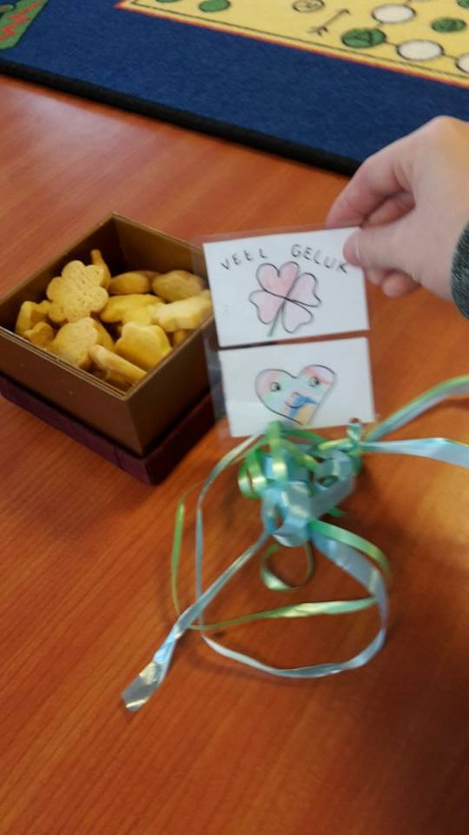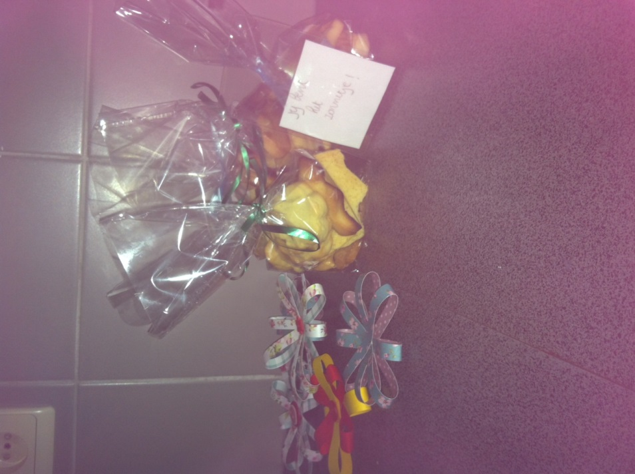

Woensdag: Bezoek aan CADO

CADO = **Collectief Autonome DagOpvang**   
Ouderen en zorgbehoevenden willen liefst zo lang mogelijk in hun eigen thuisomgeving blijven wonen. Dat kan met de hulp van mantelzorgers, vrijwilligers of thuiszorg. Om de ganse mantelzorg even op adem te laten komen, kan de zorgbehoevende terecht bij CADO.   
Bij CADO brengt de zorgbehoevende een gezellige , huiselijke dag door samen met de andere gasten. Dagdagelijkse dingen worden samen gedaan. ’s Middags een broodmaaltijd of een warme lunch eten, samen koffiekletsen, de afwas doen, groenten snijden, een pot soep koken, in de tuin werken, naar de bakker gaan, …

Met de oudste leerlingen zijn we op bezoek gegaan bij de CADO voor een spelletjesnamiddag. Jammer genoeg waren er die dag niet veel oudere kinderen, maar dat kon de pret niet bederven.

Er werd gespeeld met de sjoelbak, Mens-erger-je-niet, Ganzenbord,…

De score wil ik u niet onthouden: Ricardo 58 punten, Yenthe 50, Willy 60, Jos 54, Stan 43 en Jorben (die de stand bijhield) had naar eigen zeggen 470.000 punten ☺ . Van geluk gesproken.

De ouderen vonden het supertof en onze rakkers zeker ook.

We zijn uitgenodigd om nog eens langs te komen.

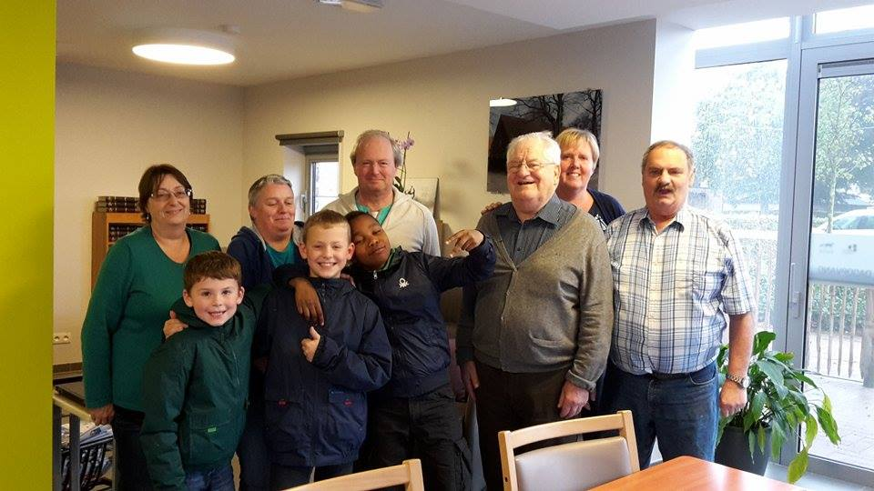

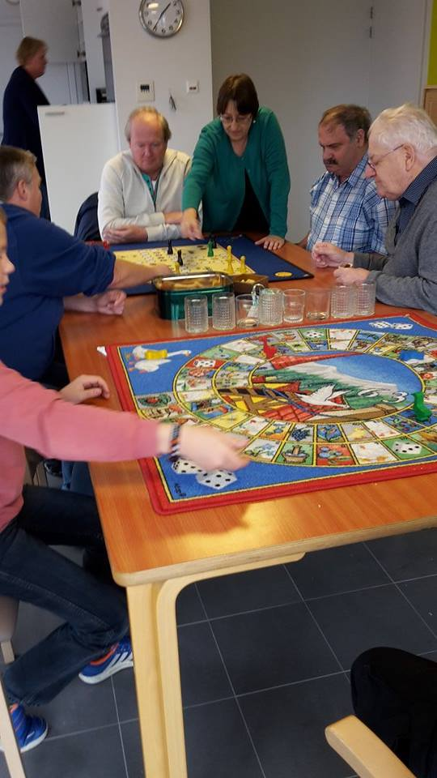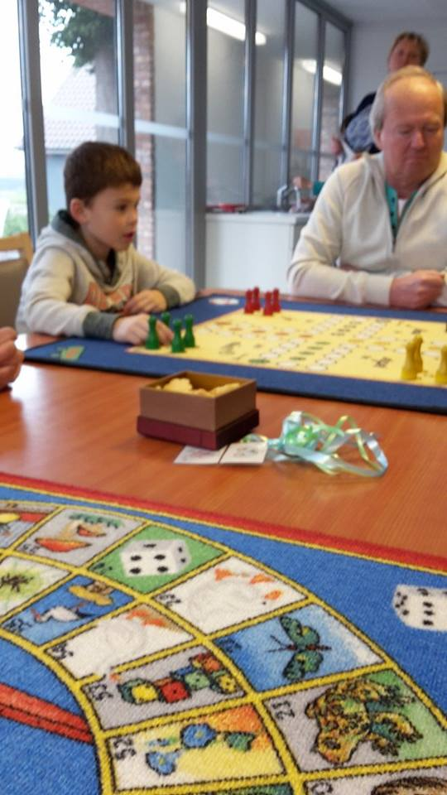

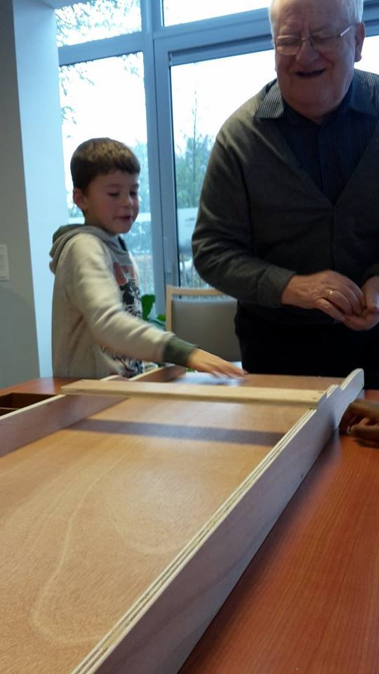 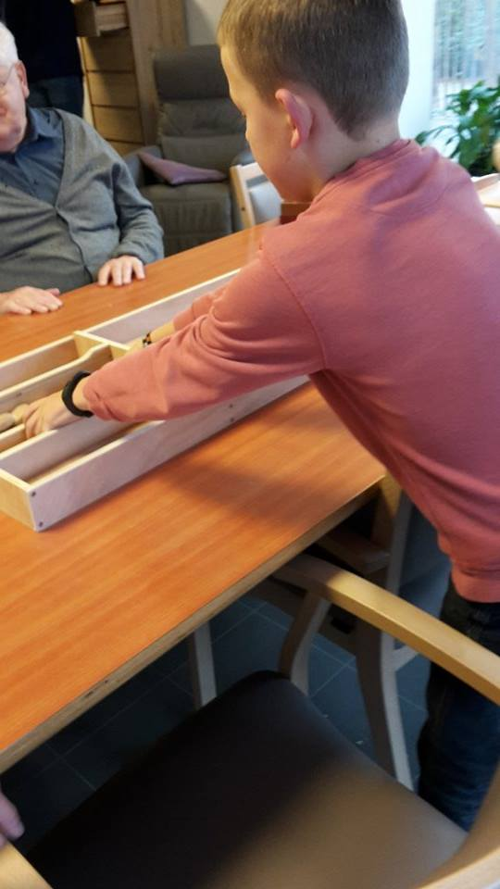

Donderdag: Geluksbloemen.

De kinderen hebben met stroken papier en knopen bloemen geknutseld om mee naar huis te nemen en zo hun ouders GELUK-kig te maken.

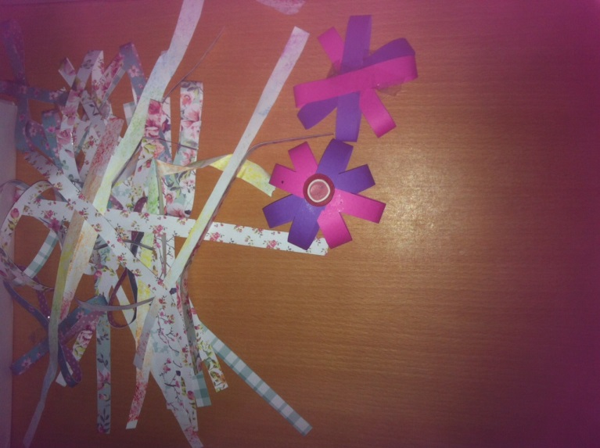

Vrijdag: Koekjes delen met anderen – bezoek aan serviceflats van het OCMW

Met de kleuters zijn we op bezoek gegaan bij de bewoners van de serviceflats om onze koekjes af te geven.

Zowel voor de bewoners als voor de kinderen was dit een leuke verrassing, want er stond voor de kinderen fruitsap klaar.